Resource: unfoldingWord® Open Bible Stories
unfoldingWord® Open Bible Stories © 2022 unfoldingWord. Released under CC BY-SA 4.0 license. unfoldingWord® Open Bible Stories has been adapted in the following languages: Tok Pisin, Arabic (عربي), French (Français), Hindi (हिंदी), Indonesian (Bahasa Indonesia), Portuguese (Português), Russian (Русский), Spanish (Español), Swahili (Kiswahili), and Simplified Chinese (简体中文) from unfoldingWord® Open Bible Stories © 2022 unfoldingWord. Released under CC BY-SA 4.0 license by Mission Mutual

unfoldingWord® Open Bible Stories

25. शैतानद्वारा येशूको परीक्षा
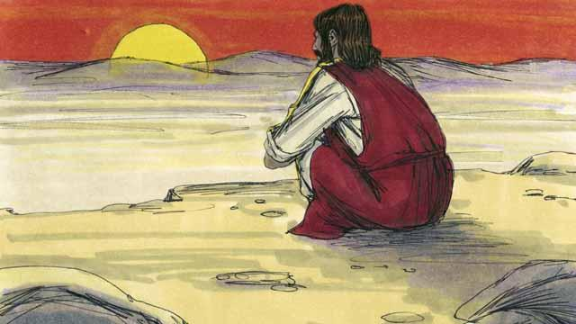
येशूको बप्तिस्मा भएपछि, तुरुन्तै पवित्र आत्माले उहाँलाई उजाड स्थानतिर डोर्‍याउनुभयो, र त्यहाँ उहाँले चालीस दिन र चालीस रातसम्म उपवास बस्‍नुभयो । त्यसपछि शैतान येशूकहाँ आयो र उहाँलाई पापमा पार्नको निम्ति परीक्षा गर्‍यो ।
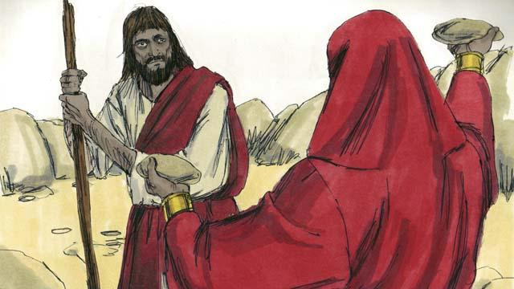
शैतानले यसो भन्दै येशूको परीक्षा गर्‍यो, “यदि तपाईं परमेश्‍वरको पुत्र हुनुहुन्छ भने, यी ढुङ्गाहरूलाई रोटीमा परिणत गर्नुहोस् ताकि तपाईं त्यसलाई खान सक्नुहुन्छ।"
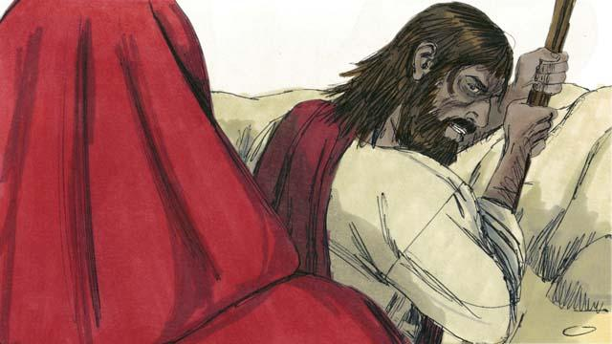
येशूले जवाफ दिनुभयो, “परमेश्‍वरको वचनमा यसो लेखिएको छ, ’बाँच्‍नको निम्ति मानिसलाई केवल रोटीमात्र होइन, तर परमेश्‍वरको हरेक वचन चाहिन्छ
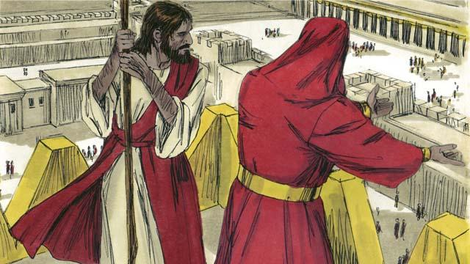
त्यसपछि शैतानले येशूलाई मन्दिरको सबैभन्दा अग्लो भागमा लग्यो र भन्यो, “यदि तपाईं परमेश्‍वरका पुत्र हुनुहुन्छ भने, तल हाम्फाल्नुहोस्, किनकि लेखिएको छ, परमेश्‍वरले तपाईंको विषयमा आफ्ना दूतहरूलाई आज्ञा गर्नुहुनेछ, अनि कही तपाईंले आफ्नो पाउ ढुङ्गामा बजार्नुहुनेछ कि भनी तिनीहरूले तपाईंलाई आफ्ना हातमा उठाउनेछन् ।”
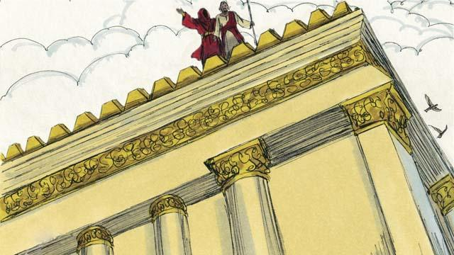
तर येशूले शैतानलाई वचनहरूबाट जवाफ दिनुभयो । येशूले भन्‍नुभयो, “परमेश्‍वरको वचनमा, उहाँले आफ्ना मानिसहरूलाई आज्ञा गर्नुभएको छ कि, ‘परमप्रभु आफ्ना परमेश्‍वरको परीक्षा नगर्नू ।’”
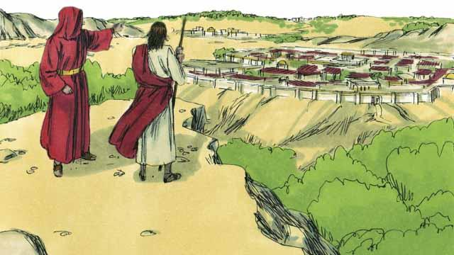
त्यसपछि शैतानले येशूलाई संसारका सारा राज्यहरू र त्यसका सारा महिमाहरू देखायो र भन्यो, “यदि तपाईंले घोप्टो परी मलाई दण्डवत गर्नुभयो भने यी सबै थोक म तपाईंलाई दिनेछु ।”
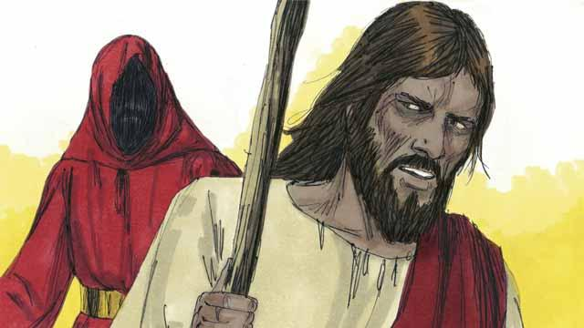
येशूले जवाफ दिनुभयो, “ए शैतान, तँ दुर होइजा! परमेश्‍वरको वचनमा यसो लेखिएको छ, 'तैँले परमप्रभु आफ्‍ना परमेश्‍वरलाई दण्‍डवत गर्नु र उहाँको मात्र सेवा गर्नु।'"
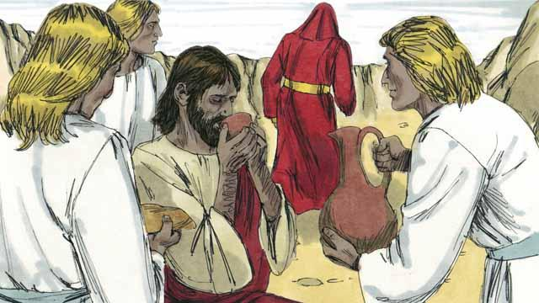
येशूले शैतानको परीक्षाहरूमा आफैँलाई सुम्पनुभएन, त्यसैले शैतानले उहाँलाई छोडेर गयो । अनि स्वर्गदूतहरू आए र येशूको स्याहार गरे ।
बाइबलको कथाः मत्ती ४:१–११; मर्कूस १:१२–१३; लूका ४:१–१३ बाट

